Documentación técnica de Aurea Video Hub
Arquitectura construcción seguridad despliegue y mantenimiento
Documento | Documento de construcción del sistema
Sistema | Aurea Video Hub
Versión | 1.0
Fecha | 21 de septiembre de 2026

Uso interno y material de referencia

Propósito del documento
Este documento describe cómo está construida la aplicación Aurea Video Hub y cómo se relacionan sus componentes. Su finalidad es facilitar el mantenimiento, la continuidad operativa y la incorporación de personal técnico.

Personas destinatarias
Está dirigido a desarrolladores, responsables de infraestructura, administradores de Supabase y personal encargado del despliegue en Netlify.

Alcance
La descripción corresponde al código y las migraciones disponibles en el repositorio al 21 de septiembre de 2026. Incluye la aplicación web, las funciones de servidor, la persistencia, la autenticación, los permisos, los archivos privados y los procedimientos de verificación.

Contenido
1 Resumen del sistema
2 Tecnologías utilizadas
3 Arquitectura general
4 Estructura del repositorio
5 Modelo de datos
6 Autenticación y autorización
7 Flujo de lectura y guardado
8 Gestión de videos
9 Gestión de cuestionarios y progreso
10 Gestión de documentos
11 Funciones de servidor
12 Seguridad
13 Configuración y despliegue
14 Pruebas y verificación
15 Mantenimiento y recuperación
16 Limitaciones y decisiones técnicas

Resumen del sistema
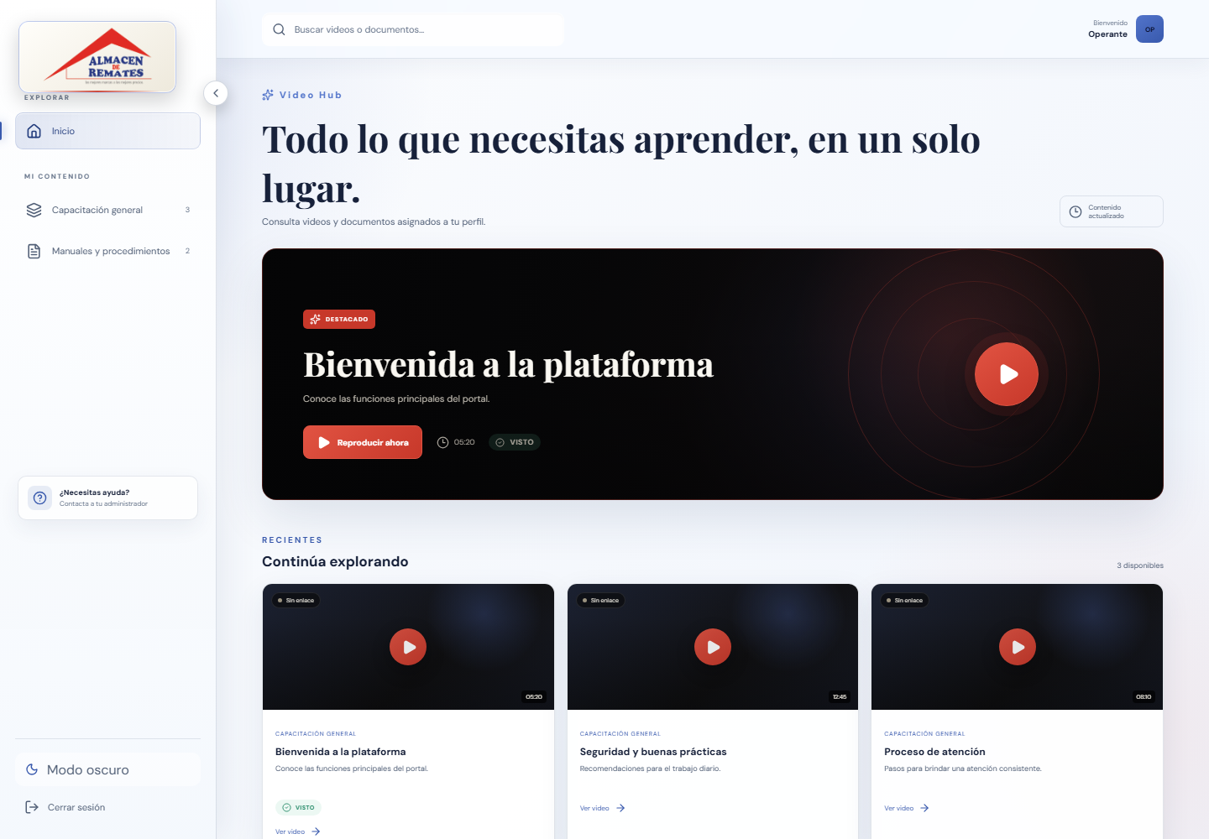
Figura 1 Interfaz principal del portal de aprendizaje
Aurea Video Hub es una aplicación web privada para distribuir videos, documentos y evaluaciones según el rol del usuario. La interfaz se ejecuta en el navegador. Supabase proporciona autenticación, base de datos PostgreSQL y almacenamiento de archivos. Netlify publica la aplicación y ejecuta las funciones que requieren credenciales de servidor.
Capa | Responsabilidad | Implementación
Presentación | Interfaz, navegación y formularios | React y CSS
Cliente de datos | Consultas, transformación y URLs firmadas | Supabase JavaScript y src/lib/videoHubApi.js
Servidor | Operaciones administrativas con secretos | Netlify Functions
Persistencia | Contenido, permisos, progreso y auditoría | Supabase PostgreSQL
Archivos | Videos privados, fotos y documentos | Supabase Storage
Seguridad | Sesiones, políticas por fila y cabeceras | Supabase Auth, RLS y netlify.toml

Tecnologías utilizadas
Tecnología | Uso en el proyecto
React 19 | Componentes funcionales, estado, efectos y renderizado de las vistas.
Vite 8 | Servidor de desarrollo y compilación optimizada para producción.
JavaScript con módulos ES | Código del cliente, utilidades, pruebas y funciones de servidor.
Supabase JavaScript | Autenticación, consultas PostgREST, RPC y Storage.
PostgreSQL | Modelo relacional, restricciones, funciones, triggers y políticas RLS.
Netlify | Alojamiento SPA, funciones de servidor, redirecciones y cabeceras de seguridad.
Lucide React | Iconografía de la interfaz.
Vimeo Player | Integración y seguimiento de reproducción para Vimeo.
ExcelJS | Exportación de información a archivos de Excel.
Node test runner | Pruebas automatizadas sin un framework adicional.

Arquitectura general
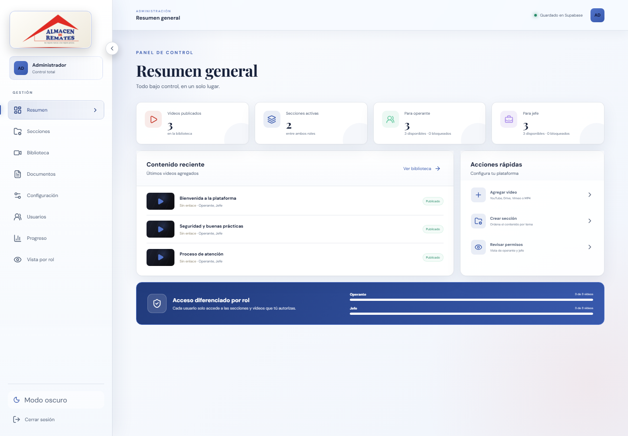
Figura 2 Interfaz del panel administrativo construida con React
El navegador carga la aplicación compilada desde Netlify. Las consultas permitidas se realizan directamente contra Supabase con la clave publicable y la sesión del usuario. Las operaciones que requieren la clave secreta se envían a Netlify Functions. PostgreSQL valida nuevamente la organización, el rol y el acceso mediante políticas RLS y funciones privadas.
Origen | Destino | Flujo
Navegador | Netlify | Descarga index.html, JavaScript y CSS. Envía solicitudes a funciones del mismo sitio.
Navegador | Supabase Auth | Establece y renueva la sesión autenticada.
Navegador | Supabase REST | Lee contenido y guarda operaciones permitidas por RLS.
Navegador | Supabase Storage | Sube o abre archivos mediante políticas y enlaces firmados.
Netlify Functions | Supabase | Ejecuta creación de usuarios, acceso y guardados administrativos con validación de servidor.

Principio de diseño Supabase es la fuente de verdad. El contenido no se guarda en localStorage ni en otra base local del navegador.

Estructura del repositorio
Ruta | Contenido
src/App.jsx | Aplicación principal, autenticación, panel administrativo, vistas por rol, reproductores, cuestionarios y progreso.
src/DocumentsManager.jsx | Interfaz administrativa para subir, renombrar y eliminar documentos.
src/lib/videoHubApi.js | Capa de acceso a Supabase y Netlify Functions, mapeo de registros y validaciones del cliente.
src/lib/supabase.js | Creación del cliente Supabase con variables Vite.
src/styles.css | Sistema visual responsive, temas y estilos de todos los componentes.
src/videoUtils.js | Detección de proveedores, miniaturas y utilidades de video.
netlify/functions | Endpoints de autenticación, usuarios, importación de Drive y guardado administrativo.
supabase/migrations | Evolución versionada del esquema, seguridad y funciones de base de datos.
scripts | Pruebas, comprobaciones de conexión, verificación del esquema y aprovisionamiento.
netlify.toml | Build, publicación, funciones, redirección SPA y cabeceras de seguridad.

Modelo de datos
Todas las entidades principales incluyen organization_id o se relacionan con una entidad que lo contiene. Esta separación permite aplicar permisos por organización.
Entidad | Finalidad | Relaciones principales
organizations | Organizaciones que usan el portal | Raíz de la mayoría de los datos
profiles | Perfil, rol y estado del usuario | auth.users y organizations
app_settings | Textos y preferencias del portal | organizations
sections | Categorías visibles en la navegación | organizations
section_roles | Visibilidad de sección por rol | sections y organizations
section_content_settings | Modo videos o documents de cada sección | sections
videos | Metadatos principales del video | organizations
video_sources | Proveedor y ubicación del contenido | videos
video_assignments | Sección, rol, visibilidad y bloqueo | videos y sections
video_watch_progress | Posición y finalización por usuario | videos, profiles y organizations
video_quizzes | Configuración general de evaluación | videos
video_quiz_questions | Preguntas y orden | video_quizzes
video_quiz_options | Opciones y respuesta correcta | video_quiz_questions
video_quiz_attempts | Intentos, puntaje y resultado | usuarios, videos y organizaciones
section_documents | Metadatos y ruta privada del archivo | sections, organizations y auth.users
audit_events | Trazabilidad de operaciones relevantes | organizations y usuarios

Autenticación y autorización

Inicio de sesión
El usuario introduce un nombre y una contraseña. La función login-with-password localiza la cuenta asociada, controla los intentos y utiliza Supabase Auth para validar la contraseña. El navegador recibe una sesión de Supabase y la conserva mediante la biblioteca oficial.

Contexto de acceso
La aplicación obtiene userId, organizationId, rol, nombre visible, estado y revisión de contenido. Una cuenta inactiva o sin perfil válido no recibe acceso normal al portal.

Políticas por fila
Las tablas públicas tienen RLS. Las funciones privadas current_organization_id, current_role, is_admin_for y can_view_section centralizan las decisiones. El cliente no puede ampliar sus permisos modificando la interfaz, porque PostgreSQL aplica las políticas en cada consulta.
Rol | Lectura | Escritura
Administrador | Datos administrables de su organización | Contenido, secciones, documentos y usuarios mediante los flujos autorizados
Operante | Secciones y contenido visible para operator | Progreso propio, intentos y foto propia cuando corresponda
Jefe | Secciones y contenido visible para boss | Progreso propio, intentos y foto propia cuando corresponda

Flujo de lectura y guardado

Carga de contenido
1. La aplicación comprueba la sesión actual y obtiene el contexto de acceso.
2. loadVideoHubSnapshot solicita organización, configuración, secciones, roles, videos, asignaciones, progreso, cuestionarios, tipos de sección y documentos.
3. Las filas se filtran y transforman al modelo usado por React.
4. Las fuentes privadas reciben URLs firmadas con vencimiento y margen de renovación.
5. La interfaz vuelve a consultar al recuperar el foco y mediante un intervalo periódico.

Guardado administrativo
Los cambios generales se preparan como un snapshot y se envían a save-admin-snapshot. La operación usa una revisión esperada para detectar modificaciones concurrentes. El seguimiento de revisiones evita que una respuesta tardía haga retroceder el estado confirmado. La función y la RPC realizan el guardado administrativo de forma transaccional.

Gestión de videos
Cada video separa sus metadatos, su fuente y sus asignaciones. La utilidad de video detecta YouTube, Google Drive, Vimeo, Loom y archivos directos. Las asignaciones indican el rol, la sección, la visibilidad, el bloqueo y el orden.
Proveedor | Tratamiento
YouTube | Reproductor integrado y API de iframe para seguimiento de tiempo.
Google Drive | Importación en segundo plano cuando corresponde y reproducción de la fuente resultante.
Vimeo | Reproductor integrado mediante Vimeo Player.
Loom | Reproductor embebido.
Archivo directo | Elemento de video HTML para MP4, WebM u Ogg.
Supabase Storage | URL firmada temporal para archivos privados.

Gestión de cuestionarios y progreso
El reproductor informa periódicamente la posición y la duración observada. La base de datos registra el avance y aplica una regla de finalización. Después de completar un video, el usuario puede responder el cuestionario asociado.
- Las preguntas y opciones se administran por video.
- El porcentaje mínimo de aprobación se conserva en la configuración del cuestionario.
- Los intentos registran puntaje, aprobación y respuestas.
- La fotografía opcional se guarda en un bucket privado y se consulta con una URL firmada de corta duración.
- El administrador puede revisar resultados y detalle de intentos según las políticas RLS.

Gestión de documentos
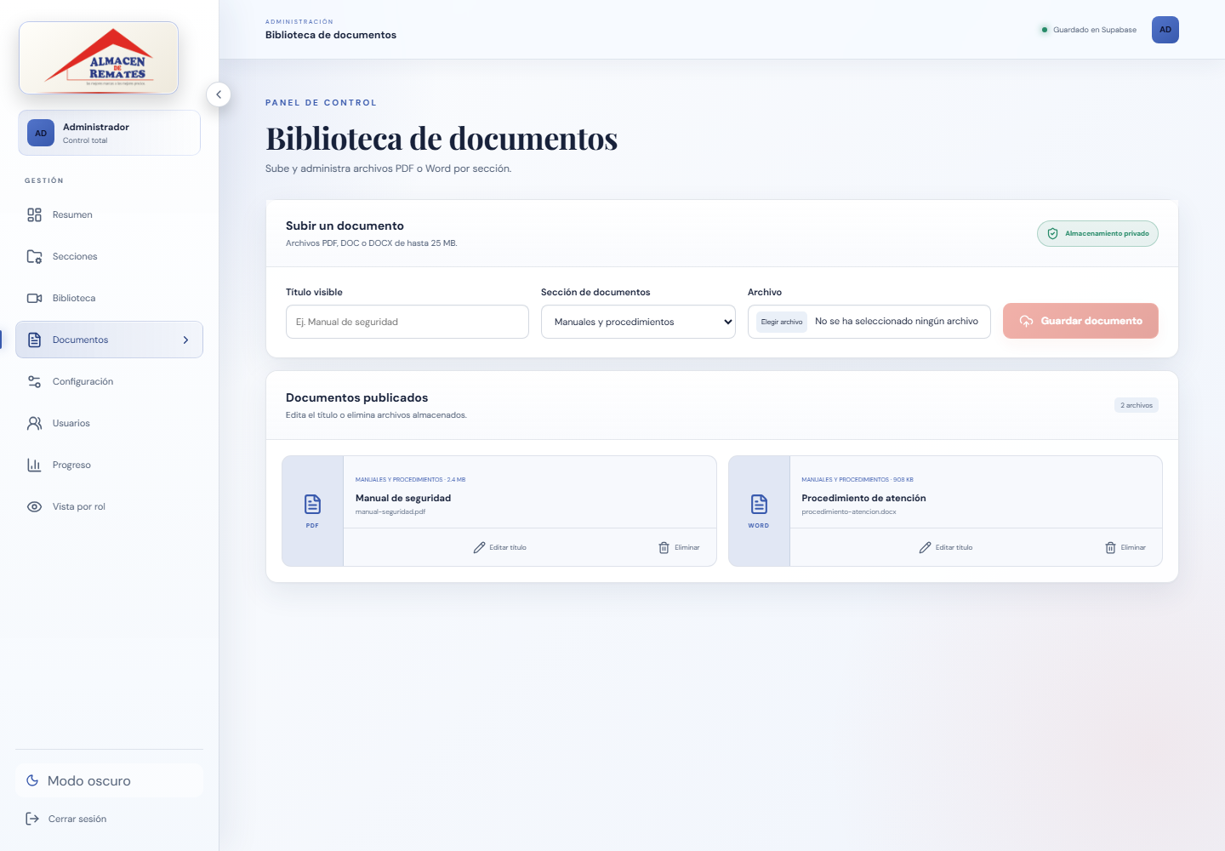
Figura 3 Módulo de documentos conectado con Supabase Storage
La migración 20260909193654_section_documents.sql añade el modo de contenido por sección y el almacenamiento privado de documentos.
Elemento | Comportamiento
section_content_settings | Conserva videos o documents para cada sección y crea un valor videos por defecto.
section_documents | Conserva título, nombre, MIME, tamaño, bucket, ruta, orden, estado y autor.
document-assets | Bucket privado con límite de 25 MB y tipos PDF, DOC y DOCX.
Ruta del objeto | organizationId/sectionId/documentId/nombre-seguro
Lectura | Exige documento activo y acceso vigente a la sección.
Subida | Exige administrador de la organización y sección en modo documents.
Eliminación | Autoriza el registro existente y permite limpiar subidas cuyo registro haya fallado.

Secuencia de subida
1. El cliente valida identificadores, título, extensión, MIME y tamaño.
2. Genera un UUID y un nombre seguro para la ruta.
3. Sube el archivo al bucket document-assets.
4. Inserta los metadatos en section_documents.
5. Si falla el registro, intenta eliminar el objeto subido para evitar archivos huérfanos.

Integridad
Una sección con documentos activos no puede volver al modo videos. La relación section_documents con sections usa eliminación restringida, por lo que los archivos deben eliminarse antes que la sección. Los archivos se consultan mediante URL firmada durante una hora.

Funciones de servidor
Función | Responsabilidad
login-with-password | Resuelve el usuario, aplica controles de acceso y solicita la sesión a Supabase Auth.
create-user | Crea una cuenta Auth y su perfil administrativo.
update-user | Modifica datos, rol, estado o contraseña de una cuenta administrada.
save-admin-snapshot | Valida y guarda el snapshot con control de revisión.
import-drive-videos | Coordina la importación o normalización de fuentes de Google Drive.

Las funciones comparten utilidades de servidor para configuración, respuestas HTTP y clientes Supabase. La clave secreta permanece en el entorno de Netlify y no debe llegar al navegador.

Seguridad
Control | Aplicación
Supabase Auth | Contraseñas y sesiones individuales.
RLS | Aislamiento por organización, rol, propiedad y visibilidad.
Security definer | Funciones de autorización con search_path vacío para reducir riesgos de resolución de objetos.
Buckets privados | Videos, fotografías y documentos sin acceso público directo.
URLs firmadas | Acceso temporal a archivos autorizados.
Validación doble | Comprobaciones en el cliente y restricciones en PostgreSQL o Storage.
Content Security Policy | Limita scripts, conexiones, marcos, fuentes y otros recursos permitidos.
Cabeceras adicionales | X-Content-Type-Options, Referrer-Policy, Permissions-Policy y protección contra framing.
Secretos de entorno | SUPABASE_SECRET_KEY y ACCESS_CODE_PEPPER solo en el servidor.

Consideración de Word El visor de Microsoft recibe la URL firmada del archivo DOC o DOCX para representarlo. El enlace vence, pero el documento se procesa fuera de Supabase durante la visualización.

Configuración y despliegue

Variables de entorno
Variable | Ubicación | Uso
VITE_SUPABASE_URL | Cliente y servidor | URL HTTPS del proyecto Supabase.
VITE_SUPABASE_PUBLISHABLE_KEY | Cliente y servidor | Clave publicable protegida por RLS.
SUPABASE_SECRET_KEY | Solo servidor | Operaciones administrativas.
ACCESS_CODE_PEPPER | Solo servidor | Huella HMAC del control de intentos.

Preparación de Supabase
1. Crear o seleccionar el proyecto Supabase.
2. Configurar las variables locales y de Netlify.
3. Vincular Supabase CLI con el proyecto.
4. Ejecutar supabase db push para aplicar las migraciones en orden.
5. Cargar seed.sql si se requieren datos iniciales.
6. Ejecutar npm run provision:admin-user para crear la primera cuenta administradora.
7. Ejecutar npm run check:supabase-schema y revisar que todas las tablas, buckets y RPC respondan correctamente.

Publicación en Netlify
1. Conectar el repositorio con Netlify.
2. Configurar las variables de entorno y marcar los secretos como valores protegidos.
3. Ejecutar npm run build. Netlify publica la carpeta dist.
4. Conservar la redirección de todas las rutas hacia index.html para el funcionamiento de la SPA.
5. Verificar las cabeceras definidas en netlify.toml después del despliegue.

Pruebas y verificación
Comando | Objetivo
npm run build | Compilar la aplicación de producción y detectar errores de módulos o sintaxis.
npm run test:video-utils | Validar utilidades de miniaturas y tiempos de video.
npm run test:autosave | Validar el control de revisiones y respuestas tardías.
npm run test:persistence | Confirmar que el contenido depende de Supabase y que el guardado usa el flujo esperado.
npm run test:drive-import | Validar la lógica relacionada con la importación de Google Drive.
npm run check:supabase | Comprobar la conexión y configuración básica.
npm run check:supabase-schema | Verificar tablas, buckets y RPC requeridos en el proyecto remoto.

Prueba funcional recomendada
1. Iniciar sesión como administrador.
2. Crear una sección visible para un rol y esperar el guardado.
3. Publicar un video con cuestionario y comprobar su reproducción con una cuenta del rol asignado.
4. Completar el video, responder el cuestionario y verificar el resultado en Progreso.
5. Crear una sección Solo documentos, subir un PDF y un DOCX y abrirlos con una cuenta autorizada.
6. Renombrar y eliminar los documentos. Confirmar que ya no aparecen ni dejan objetos en Storage.
7. Desactivar la cuenta de prueba y confirmar que ya no puede iniciar una nueva sesión.

Mantenimiento y recuperación
- Crear una migración nueva para cada cambio de esquema. No editar migraciones que ya fueron aplicadas en producción.
- Ejecutar el build y todas las pruebas antes de desplegar.
- Revisar los registros de Netlify Functions y Supabase ante errores de acceso o guardado.
- Mantener copias de seguridad y practicar la restauración de PostgreSQL y Storage según la política de la organización.
- Rotar claves secretas si existe sospecha de exposición y volver a desplegar Netlify.
- Comprobar periódicamente archivos sin referencia y registros cuyo objeto ya no exista.
- Validar CSP cuando se añada un nuevo proveedor de video o visor externo.

Procedimiento ante un fallo de guardado
1. No repita cambios de forma continua. Registre el mensaje mostrado por la interfaz.
2. Compruebe el estado de Supabase y Netlify y revise sus registros.
3. Ejecute las comprobaciones de conexión y esquema.
4. Confirme que las migraciones necesarias estén aplicadas.
5. Si existe un conflicto de revisión, recargue la información guardada antes de repetir la modificación.
6. Verifique el resultado con una cuenta del rol afectado.

Limitaciones y decisiones técnicas
- La aplicación es una SPA; depende de JavaScript y de la disponibilidad de Supabase para cargar contenido.
- Los enlaces públicos de proveedores externos conservan las condiciones de privacidad del proveedor original.
- La visualización de Word depende de Office Viewer y de su disponibilidad en Internet.
- El guardado general usa snapshots versionados; los documentos utilizan operaciones directas de Storage y tabla con compensación cuando falla el segundo paso.
- El tamaño del paquete de producción incluye dependencias grandes como ExcelJS. Puede reducirse mediante carga dinámica si el rendimiento inicial lo requiere.
- La migración de documentos restringe la eliminación de secciones con archivos, lo que prioriza la integridad frente a la eliminación automática en cascada.

Lista de control para entregar una versión
- El build de producción termina sin errores.
- Todas las pruebas automatizadas pasan.
- Las migraciones nuevas fueron revisadas y aplicadas.
- Las tablas, buckets y RPC remotos responden correctamente.
- Las variables de entorno están completas y los secretos no aparecen en el cliente.
- Los tres roles fueron probados con cuentas separadas.
- Los videos, cuestionarios, documentos y progreso funcionan de extremo a extremo.
- Las cabeceras de seguridad permiten solo los proveedores requeridos.
- Existe un procedimiento de reversión y respaldo antes del despliegue.

